**2021年中冶瑞木新能源科技有限公司**

**社会责任报告**

**2021年12月31日**

第一部分 关于我们

一、企业简介

中冶瑞木新能源科技有限公司是中国五矿、中冶集团践行国家供给侧结构性改革，按照习近平总书记关于建设环渤海地区新型工业化基地的重要指示精神，以及“发展新能源汽车是我国从汽车大国迈向汽车强国的必由之路”的指示精神，全面整合自有的镍、钴、锰资源优势和高端动力锂电池材料领域的技术研发优势，联合国轩高科、比亚迪及曹发展共同出资建设的混合所有制企业，通过资本合作，打通了从原矿开采到前驱体、正极材料、电池组装、整车制造一条龙全产业链，实现全产业链融合。

项目规划总占地1100亩，规划年产8万吨高镍三元前驱体、40吨高纯氧化钪、年回收处理13万吨废旧电池。目前中冶新能源已同行业排名前30的国内外三元正极材料企业建立了联系，5系、6系、8系前驱体产品已实现批量供货，进入主流供应商渠道，每月稳定销售动力产品2000吨以上，2021年前三季度出货量国内排名第6位，上车率高达80%；硫酸镍晶体出货量国内排名位列第2位，荣获上海有色网“SMM镍采标单位”授牌，得到有色金属行业的认可并已成为现货交易参考的重要指标。

二、企业优势

**1.原料充足，品质优良**

中国镍和钴的储量分别占全球储量的3.4%、1.11%，而消耗量均超过全球50%，对外依存度分别超过85%和90%，原料是制约新能源汽车产业发展的瓶颈。公司原料依托于中冶集团在巴布亚新几内亚投资123亿元建设的瑞木镍钴项目，该项目是集采选冶输排为一体的世界级矿业项目，勘探权证范围249平方公里，采矿权证范围60平方公里，在25平方公里采矿权证范围内已探明镍矿石储量为1.36亿吨，镍钴产量均排名世界前十。其产品氢氧化镍钴的镍钴锰摩尔比为10:1:1.8，具有制备高镍三元材料的天然优势。实现了中冶集团境外优质矿产资源与国内高端产业的产业链融通。

**2.全产业链融合**

公司联合国轩高科、比亚迪等股东单位，打通了从原料到前驱体、正极材料、电池组装、整车制造一条龙的产业链优势，实现全产业链融合，有助于及时反馈市场需求，向市场提供有效供给。

**3.工艺流程先进**

与传统工艺相比，本项目采用了40项专利技术，根据原料特性开发了定制式、短流程生产工艺，在基建投资和生产成本上有明显的优势。

三、公司组织架构

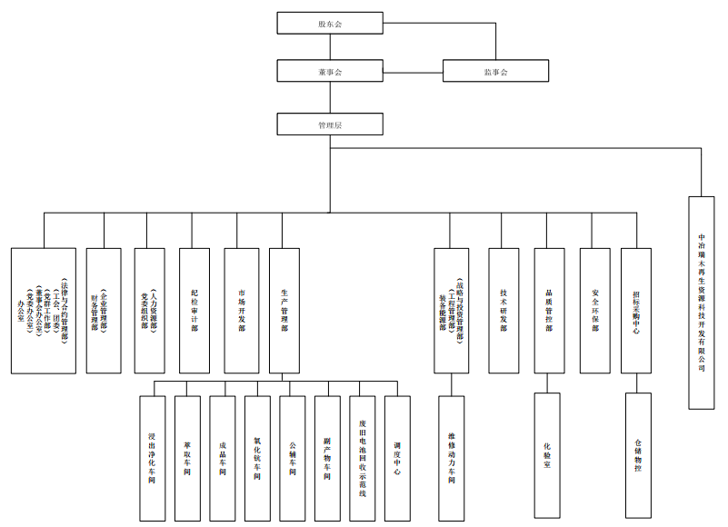

第二部分 责任管理

一、责任管理机制

公司致力于完善社会责任组织体系与管理制度，规范社会责任工作的职责和流程，以科学有效的可持续治理引领企业社会责任绩效不断提升，深入推进社会责任实践。公司董事会对社会责任工作全面负责；董事会办公室负责日常工作和与部门协同，各职能部门积极落实各项方针，并定期进行跟踪、汇报。

二、利益相关方沟通

公司积极与股东、客户、公司员工、供应商、政府与监管机构等各利益相关方开展沟通，通过多种渠道收集利益相关方的要求与期望，以不断提升自身的可持续发展表现。公司根据自身业务特点，借鉴同行优秀实践，完善与利益相关方的沟通与响应机制。

三、风险管理

公司严格遵循《企业内部控制基本规范》及相关指导意见，建立了完善的风险管理和内部控制体系。在该框架下，将风险辨识、评估、应对的控制措施落实到企业内部各项业务流程，从而实现风险管理与内部控制有机融合，极大增强了企业风险防控能力和控制手段。通过健全公司《全面风险管理制度》《风险评估管理办法》，持续强化企业风险管理能力。

四、合规管理

公司严格遵守法律法规，按照国家有关部门的要求，从四个方面提升法治体系建设：一是进一步推动企业法治体系建设，强化企业主要负责人的法治意识；二是部署推进“合规管理强化年”工作举措；三是加强法律风险防范机制，开展合同示范文本专项检查；四是推动“压存控增、提质增效”案件处置专项行动，案件化解取得积极成效。

五、廉洁建设

在廉洁建设方面，公司严格以构建一体推进不敢腐、不能腐、不想腐体制机制为目标，遵守我国现行的法律法规，制定了《领导人员廉洁从业若干规定》《廉洁风险防控管理办法》等系列文件，并组织公司管理层签订《党风廉政责任书》，对贪污、腐败、舞弊等行为零容忍。报告期内，未发生贪污诉讼案件。在反腐教育方面，公司通过反腐倡廉宣传教育月等多形式、常态化、制度化的警示教育活动，用身边事教育身边人，在公司上下营造了反腐倡廉浓厚氛围。

六、信访举报

公司安排专人负责受理信访举报，并将举报电话、举报邮箱、举报地址等举报途径进行公布。另外，公司规定信访举报受理人员需严格遵守工作纪律，保守工作秘密，不得泄 漏举报人的相关信息，处理问题线索时，需隐藏举报人信息等。

第三部分 取得成绩

一、新格局，聚焦高质量发展

2021年，公司党委坚决贯彻落实党中央、中国五矿党组和中冶集团党委的决策部署，坚持“十四五”战略引领，在开新局中抢抓机遇，在稳增长中提质增效，在强主业中突出品牌，围绕提高产量和产品质量的主线开展管理提升各项工作，采取“以销定产”的模式来安排生产，合理编排生产计划，把生产任务层层分解，目标明确并落实到各生产车间，确保生产均衡有序，保质保量完成生产任务，切实控制经营风险，以奋发有为的实际行动和创纪录的靓丽成绩献礼党的百年华诞。

在产品生产方面：全年前驱体产量达到较2020年同比增长179%。硫酸镁、元明粉年产量分别提高了60%、106%，实现了超产稳产的目标，员工操作技能进一步提高，生产管理水平得以提升，与行业快速发展同频共振，企业发展蹄疾步稳。

在营业收入方面：2021年实现营业收入同比增长252%；同比增利3.48亿元，全面完成了全年各项经济指标，经营效益突飞猛进。2021年生产经营情况较2020年实现了质的突破与提升。

二、新动能，创新激发活力

2021年，公司坚持科技创新引领企业发展的理念不动摇，以市场需求为导向，大力推动产品研发力度。

在三元前驱体方面：全年研发锂电池正极材料前驱体新品14款，前驱体产品研发能力显著上升：多款中高镍前驱体实现量产、高镍产品销售占比稳步提升，其中动力型产品占比达到73%。产品研发的技术水平、质量均取得历史性突破。

一是多款中高镍三元前驱体新产品成功实现量产，销量持续上升。完成动力型65系单晶、60系单晶、55系单晶和动力型523多晶等5款前驱体新产品的调试及量产导入，并形成大批量生产及销售。其中动力汽车用55系、65系前驱体产量达到24275吨，占总产量的74.44%，产品顺利进入全球头部动力电池厂商，实现前驱体材料“上车”目标。

二是高镍三元前驱体研发取得重大突破，产品技术能力处于国内领先水平。5月成功开发出动力高镍前驱体2M583，产品各项指标要求满足国内高端正极客户要求，且产品的晶胞结构、一次颗粒的晶体形貌、二次颗粒结构等关键指标的技术能力水平位于同行前列，并实现了批量生产及千吨以上销售，填补了公司高镍产品空白，进一步提升了公司的盈利能力和市场影响力。秉承“预研一代、研发一代、量产一代”的理念，加大前沿新产品、新技术的研发力度，其中汽车用动力镍82多晶、镍83系单晶前驱体产品均通过客户吨级中试验证，预计2022年实现量产。镍90系超高镍实验室公斤级样品通过客户认证、新型核壳高镍材料获得国外客户认可，成功打造了三元前驱体从镍50系、镍60系至镍80系，甚至镍90系的技术集成包，为下代新产品的持续开发应用奠定基础。

三是技术支持与服务不断完善。完成高镍前驱体的客户使用推广以及技术交流，其中高镍多晶2M583已推广至2家批量使用，2家吨级中试验证，另有3家小样通过认证，预计2022年可向4～5家客户实现批量销售，高镍产品销量将持续上升。

在钪系材料产品方面：航空用铝钪合金、镁钪合金等产品研发工作取得阶段性成果，五矿集团重大科技专项--钪基新材料高效制备技术研究、五矿集团重大科技专项--低氧低碳高性能铝钪合金及钪金属材料制备研究、国家科技部项目“固废资源化”重点专项--镍/钴/钨/锑战略金属冶金固废清洁提取与无害化技术等研发课题稳步推进，获得稀土行业协会科技进步一等奖，与中国恩菲等单位联合申报的2021年度（十四五）国家重点研发计划重点专项“镍钴钪清洁提取与高效利用关键技术”项目顺利通过国家科技部立项。

三、新使命，精益引领未来

**（一）节能降碳工作成效显著**

外购电力是公司碳排放强度最高的排放源，面对用电形势变化，公司科学决策，采取了积极主动的应用措施，将外部压力转化为内部动力，明确了“11334”的总体行动方案，即节约电量10%、节约电费10%、峰平谷分时用电比例分别为30%、30%、40%。对节约及浪费用电现象进行双向奖罚考核，不断优化节电措施，实现用电应减尽减。在生产负荷不降、产量不减的前提下，同口径比较10月总用电量相比9月总用电量降低19.9%，超额完成了电量及电费双控、双降的“11”目标，11月用电量比10月再降10.8%，峰、平、谷时段用电比例趋于合理。按11月实际用电量测算，可减少二氧化碳排放量2.8万吨/年。

### （二）全员劳动生产率显著提升

为充分调动公司全体员工工作积极性，提高劳动生产效率，组织建立了以岗位为基础，以工作绩效考核为核心的正向激励机制，大力推动计件工资制。通过人岗匹配、精简人员、提高劳动效率等手段，提高员工收入，激励作用明显。在减员增效方面，生产及辅助系统人数由454人减少到429人，压降5.5%；劳务人员由132人减少到88人，压降33%；总人数减少69人，压降12%。全厂全员劳动生产率同比增加62.31万元/人，人均工资增长17.68%，真正实现了让广大职工共享企业发展成果，提高了员工的获得感。

### （三）品控体系建设稳中求进

2021年，公司三元前驱体及硫酸镍产品的设计、来料、制程、出货等质量控制整体有效，现场生产作业环境、异物管控、生产过程能力、成品质量稳定性得到进一步提升，满足动力汽车材料客户及质量管理体系要求。

在质量控制方面：建立了完善的原材料管理系统，提高整体产品质量基础；优化了现场点检和过程趋势监控，实现质控降本和提效；开展了产品开发项目质量管理，确保项目开发输出具备竞争力；建立了产品数据趋势预警管控和纠偏体系，控制产品出货质量。

在质量保证方面：构建并维护覆盖全业务的质量管理体系，完成IATF 16949质量管理体系的构建并顺利通过认证；组织公司体系文件编制与修改622个，进一步强化文件的有效性、适宜性和充分性；完成内部审核、管理评审，提高内部审核和自主持续改进能力和意识；接待客户审厂15次，并全部顺利通过。

### （四）企业文化建设取得新突破

2021年共计起草、发布微信公众平台推文72篇，累计阅读量13336人次；累计报送集团网站、期刊、简报、专题征稿等各类稿件70余篇；报送外宣媒体10余篇，其中2篇被“学习强国”和“国企文化”等中宣部和国资委宣传平台刊载，2篇被《燕赵都市报》刊载，3篇被《中国网》刊载。累计收到公司员工投稿140余篇，企业文化建设工作再上新台阶。

四、新征程，共建和谐家园

2021年，公司就全年扶贫工作召开专题会议，明确了扶贫工作指导思想和基本措施，引导全员积极参与扶贫工作，积极开展“双挂钩”帮扶，助力开展扶贫工作。与此同时，中冶新能源党委以理论学习中心组学习为载体，组织全体党员领导干部学习了习近平总书记在全国脱贫攻坚总结表彰大会上的讲话。要求各级领导干部要深入学习领会，发挥央企优势，巩固脱贫攻坚成果，把央企的优势转化为贫困地区新的经济增长点，为持续开展乡村振兴战略奠定坚实基础，坚定不移沿着习近平总书记指引的方向前进，坚决完成年度扶贫任务目标。

2021年，公司累计消费扶贫175680元。全年计划完成消费扶贫不低于425680元。在公司党委的领导下，二季度，按照中冶集团党委《关于号召开展援藏有关工作的通知》和《关于继续做好定点帮扶和对口支援有关工作的通知》文件要求，积极响应“支持西藏做大做强天然饮用水产业”的号召，统一购进西藏第三极天然饮用水，总金额78525元。作为防暑降温物资并由党群工作部组织向全体员工发放，确保高温条件下职工的安全和健康。三季度，通过京昭汇（北京）农产品贸易有限公司在集团定点扶贫县沿河县购买了昭通苹果635箱、沿河大米635袋，总金额97155元。11月，按照唐山市曹妃甸区扶贫开发办公室《关于开展消费扶贫行动、布放消费扶贫专柜的通知》文件要求，公司积极配合属地政府，在宿舍楼设置了消费扶贫专柜，引导员工购买扶贫产品，促进脱贫人口稳定脱贫和产业持续发展。12月，公司根据唐山国资委《关于开展消费帮扶积极采购扶贫产品的通知》（国资党〔2021〕75号）文件要求，开展消费扶贫250000元。